TOPIK 3
LK 3.F. Refleksi Penutup
Diajukan untuk memenuhi tugas mata kuliah
Pengembangan Profesionalitas Guru dan Wawasan Keberlanjutan



Disusun Oleh:
Ahmad Nursyifa (NIM.2530712)

PROGRAM STUDI INFORMATIKA
PENDIDIKAN PROFESI GURU
UNIVERSITAS PENDIDIKAN INDONESIA
2026

PERTANYAAN REFLEKSI 1
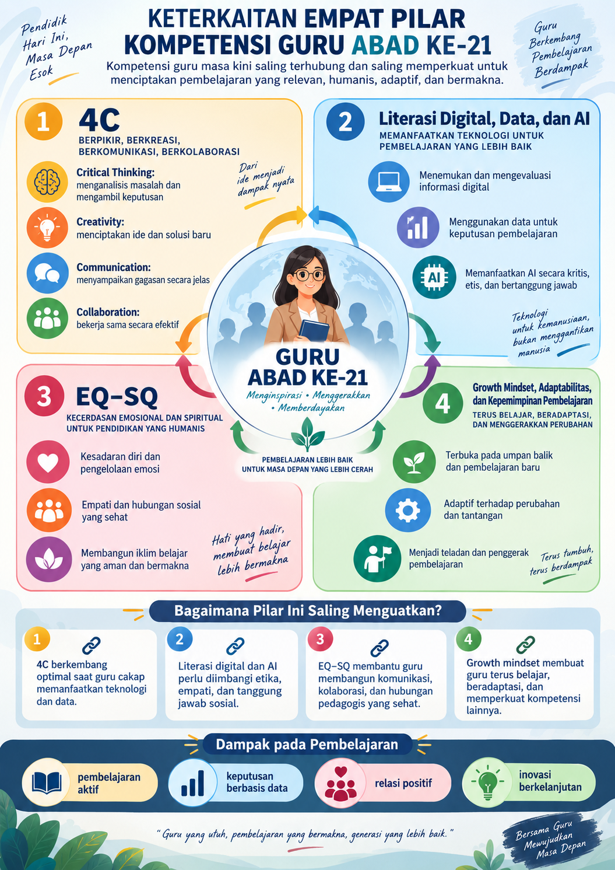
Gambar 1. Keterkaitan Empat Pilar Kompetensi Guru Abad ke-21
Setelah mempelajari Topik 3, saya memahami bahwa empat pilar kompetensi guru abad ke-21, yaitu 4C, Literasi Digital-Data-AI, kecerdasan emosional dan sosial (EQ-SQ), serta growth mindset, adaptabilitas, dan kepemimpinan pembelajaran, tidak dapat dipisahkan satu sama lain. Keempatnya saling melengkapi dan memperkuat kemampuan guru dalam merancang pembelajaran yang relevan dengan kebutuhan peserta didik saat ini. Materi juga menegaskan bahwa guru masa kini tidak cukup hanya menguasai konten, tetapi perlu melek teknologi, cerdas secara emosional, mampu beradaptasi, dan menjadi fasilitator yang mendorong peserta didik berpikir kritis, kreatif, berkomunikasi, serta berkolaborasi.
Pilar pertama adalah 4C: Critical Thinking, Creativity, Communication, dan Collaboration. Bagi saya, kompetensi ini merupakan dasar bagaimana pembelajaran seharusnya berlangsung. Peserta didik tidak hanya menerima informasi, tetapi perlu menganalisis masalah, menghasilkan gagasan, menjelaskan pemikirannya, dan bekerja bersama orang lain. Keempat unsur 4C sendiri saling berhubungan; berpikir kritis membantu seseorang mengembangkan argumen, kreativitas melahirkan alternatif solusi, komunikasi membuat gagasan dapat dipahami, sedangkan kolaborasi memungkinkan berbagai perspektif dipertemukan.
Namun, penerapan 4C saat ini sulit dilepaskan dari literasi digital, literasi data, dan AI literacy. Guru perlu mampu mencari dan mengevaluasi informasi digital, membaca data pembelajaran, serta menggunakan AI secara kritis dan etis. Literasi data, misalnya, membantu guru mengubah hasil asesmen menjadi dasar pengambilan keputusan pembelajaran. Materi menjelaskan bahwa guru dapat menggunakan hasil asesmen, kehadiran, dan indikator lainnya untuk mempersonalisasi pengajaran. Sementara itu, AI literacy bukan berarti guru harus menjadi programmer, tetapi memahami bagaimana AI bekerja, mengetahui keterbatasannya, serta menggunakannya secara bertanggung jawab.
Dalam pembelajaran Informatika, keterkaitan tersebut dapat saya bayangkan ketika peserta didik mengerjakan masalah algoritmik. Saya dapat memberikan sebuah kasus, misalnya merancang algoritma sederhana untuk sistem peminjaman buku. Peserta didik menggunakan critical thinking untuk menganalisis kebutuhan sistem, creativity untuk menghasilkan beberapa alternatif alur, collaboration untuk bekerja dalam kelompok, dan communication untuk mempresentasikan solusi. Teknologi digital digunakan untuk membuat flowchart, sementara AI dapat digunakan sebagai sumber pembanding atau pemberi alternatif, tetapi hasilnya tetap harus diverifikasi. Hal ini penting karena materi mengingatkan bahwa AI dapat menghasilkan informasi yang tidak akurat, membawa bias, dan tetap membutuhkan arahan manusia.
Pada saat yang sama, penggunaan strategi tersebut tidak akan berjalan dengan baik tanpa EQ dan SQ. Guru harus mampu membaca situasi kelas, memahami peserta didik yang belum aktif, mengelola emosi ketika hasil kerja kelompok belum sesuai harapan, serta membangun hubungan yang membuat peserta didik aman untuk mencoba dan salah. Lima dimensi EQ yang dibahas dalam modul meliputi kesadaran diri, manajemen diri, motivasi diri, empati, dan keterampilan sosial. Kecerdasan sosial juga membantu guru membaca dinamika kelas dan membangun koneksi yang autentik dengan peserta didik.
Pilar terakhir, growth mindset, membuat semua kompetensi tadi terus berkembang. Guru yang memiliki growth mindset tidak merasa bahwa kemampuan mengajar sudah selesai dibentuk. Guru melihat dirinya sebagai pembelajar sepanjang hayat, terbuka terhadap umpan balik, berani mencoba metode baru, dan menghargai perkembangan peserta didik, bukan hanya nilai akhir.
Dari sini saya menyadari bahwa guru abad ke-21 bukan guru yang harus sempurna dalam semua hal, tetapi guru yang terus belajar, mampu memanfaatkan teknologi secara bijak, memahami manusia yang diajarnya, dan menciptakan pembelajaran yang mendorong peserta didik berpikir serta bertumbuh. Bagi saya, keempat pilar tersebut seperti satu sistem: 4C memberi arah keterampilan, literasi digital-data-AI menyediakan perangkat dan informasi, EQ-SQ menjaga kualitas hubungan manusia, sedangkan growth mindset memastikan semuanya terus berkembang.

PERTANYAAN REFLEKSI 2

Skenario Pembelajaran 90 Menit yang Mengintegrasikan Kompetensi Guru Abad ke-21

Identitas Pembelajaran
Mata Pelajaran | Informatika
Kelas | X
Materi | Algoritma dan Flowchart
Alokasi Waktu | 90 menit
Topik | Merancang Algoritma Sistem Antrean Digital Sederhana
Tujuan pembelajaran | Pada akhir pembelajaran, peserta didik mampu menganalisis permasalahan, menyusun algoritma yang logis, menggambarkannya dalam bentuk flowchart, menjelaskan alasan pemilihan solusi, serta mengevaluasi hasil kerja menggunakan informasi digital atau bantuan AI secara kritis.
Skenario ini secara eksplisit mengintegrasikan keempat pilar, yaitu 4C, Literasi Digital-Data-AI, EQ-SQ, dan Growth Mindset.

Tahap 1 – Pembukaan dan Aktivasi Masalah (10 menit)
Saya memulai pembelajaran dengan menampilkan situasi sederhana: antrean panjang di kantin sekolah pada waktu istirahat. Saya mengajukan pertanyaan, “Jika kita ingin membuat sistem antrean digital sederhana, informasi apa saja yang harus diproses dan bagaimana urutan prosesnya?”
Peserta didik diberi waktu satu menit untuk berpikir mandiri, kemudian berdiskusi singkat dengan teman di sebelahnya sebelum beberapa peserta didik menyampaikan pendapat.
Pilihan pedagogis ini bertujuan mengaktifkan critical thinking sejak awal. Materi 4C menyebut Think-Pair-Share sebagai salah satu strategi untuk memberikan waktu berpikir mandiri sebelum berdiskusi. Situasi antrean dipilih karena dekat dengan pengalaman peserta didik sehingga masalah tidak terasa abstrak.
Pada tahap ini saya juga berusaha membangun suasana yang aman dengan menegaskan bahwa belum ada jawaban yang langsung dianggap salah. Hal ini mendukung kreativitas karena materi menekankan pentingnya psychological safety, yaitu ruang di mana peserta didik tidak takut membuat kesalahan atau mengemukakan ide yang berbeda.

Tahap 2 – Analisis Masalah dalam Kelompok (20 menit)
Peserta didik dibagi menjadi kelompok kecil beranggotakan empat orang. Setiap anggota memiliki peran, yaitu:
- analis masalah,
- penyusun algoritma,
- pembuat flowchart,
- penyaji dan pemeriksa.
Kelompok diminta mengidentifikasi input, proses, output, keputusan yang mungkin muncul, serta kondisi kesalahan dari sistem antrean.
Pembagian peran saya pilih agar kolaborasi tidak hanya menjadi “duduk bersama”. Materi menjelaskan bahwa kolaborasi yang efektif membutuhkan positive interdependence, individual accountability, interaksi saling mendukung, keterampilan interpersonal, dan refleksi kelompok. Dengan peran yang jelas, setiap peserta didik mempunyai kontribusi yang dapat dipertanggungjawabkan.

Tahap 3 – Penyusunan Solusi dan Pemanfaatan Teknologi/AI (25 menit)
Setiap kelompok membuat algoritma dan flowchart menggunakan aplikasi digital yang tersedia. Setelah memiliki rancangan awal, kelompok diperbolehkan menggunakan AI generatif untuk meminta alternatif solusi, bukan meminta AI membuat seluruh tugas.
Contoh instruksi yang dapat digunakan:
“Berikan dua alternatif alur algoritma sederhana untuk sistem antrean digital. Jangan buat flowchart. Jelaskan kemungkinan kondisi yang perlu diperiksa.”
Peserta didik kemudian diwajibkan membandingkan jawaban AI dengan rancangan kelompok dan menentukan bagian mana yang dapat digunakan, ditolak, atau diperbaiki beserta alasannya.
Bagian ini mengintegrasikan literasi digital, AI literacy, dan critical thinking. Materi menekankan bahwa AI harus digunakan secara kritis dan etis karena AI dapat salah atau menghasilkan informasi yang tampak meyakinkan tetapi tidak akurat. Panduan penggunaan AI yang bertanggung jawab juga meminta pengguna memverifikasi informasi, menjaga privasi, memperhatikan bias, dan memahami aspek kredit akademik.
Karena itu, saya tidak menilai “apakah kelompok memakai AI”, tetapi bagaimana kelompok mengevaluasi hasil AI.

Tahap 4 – Presentasi, Komunikasi, dan Umpan Balik (20 menit)
Setiap kelompok memperoleh waktu sekitar tiga menit untuk mempresentasikan flowchart dan menjelaskan:
- masalah yang mereka identifikasi,
- alasan memilih alur tertentu,
- satu perubahan yang dilakukan setelah diskusi atau setelah mengevaluasi keluaran AI.
Kelompok lain memberikan satu pertanyaan dan satu masukan.
Kegiatan ini mengembangkan communication karena komunikasi abad ke-21 tidak hanya mencakup berbicara, tetapi juga mendengarkan serta menciptakan dialog dua arah yang bermakna.
Sebagai guru, saya menggunakan bahasa yang jelas, menjaga nada komunikasi, dan memberikan umpan balik yang fokus pada proses. Saya menghindari komentar seperti “Kelompok ini paling pintar” dan lebih memilih, “Perbaikan alur keputusan kalian menunjukkan bahwa kalian menggunakan masukan untuk memperkuat solusi.”
Pilihan tersebut sekaligus memodelkan growth mindset. Modul menekankan pentingnya menghargai usaha dan perkembangan, misalnya melalui ungkapan yang menekankan strategi, proses, dan kemungkinan untuk berkembang.

Tahap 5 – Refleksi dan Penutup (15 menit)
Pada akhir pembelajaran, setiap peserta didik menjawab tiga pertanyaan singkat:
Apa satu hal yang saya pahami hari ini?
Apa kesalahan atau kelemahan solusi awal saya yang berhasil diperbaiki?
Strategi apa yang akan saya gunakan jika menghadapi masalah algoritmik lain?
Saya menutup dengan menegaskan bahwa kesalahan pada algoritma bukan tanda bahwa seseorang tidak mampu, tetapi merupakan informasi yang membantu memperbaiki cara berpikir.
Tahap ini saya pilih untuk memperkuat growth mindset dan regulasi diri. Dalam materi growth mindset, guru dipandang sebagai pembelajar seumur hidup yang terbuka terhadap umpan balik dan melihat tantangan sebagai kesempatan belajar. Refleksi juga mendukung berpikir kritis karena salah satu elemennya adalah regulasi diri, yaitu memantau dan mengoreksi proses berpikir sendiri.

REFLEKSI ATAS RANCANGAN
Menurut saya, kekuatan skenario ini terletak pada kenyataan bahwa kompetensi abad ke-21 tidak ditempatkan sebagai materi tambahan, tetapi menyatu di dalam aktivitas belajar. Peserta didik belajar algoritma sekaligus belajar menganalisis masalah, berkomunikasi, bekerja sama, menggunakan teknologi secara bertanggung jawab, menerima umpan balik, dan memperbaiki kesalahan.
Peran saya sebagai guru juga berubah dari sekadar menjelaskan simbol flowchart menjadi perancang pengalaman belajar dan fasilitator proses berpikir. Hal tersebut sejalan dengan capaian Topik 3 yang mengharapkan guru mampu mengintegrasikan 4C, memanfaatkan teknologi-data-AI secara produktif dan etis, menerapkan kecerdasan emosional dan sosial, serta mengembangkan growth mindset dan kepemimpinan pembelajaran.
Dengan rancangan seperti ini, tujuan pembelajaran tidak berhenti pada kemampuan membuat flowchart. Yang ingin saya bangun adalah kemampuan peserta didik untuk berpikir, bekerja bersama, menggunakan teknologi dengan pertimbangan, menerima proses perbaikan, dan semakin mandiri dalam memecahkan masalah.

